栃木県会計年度任用職員
（鳥獣保護管理員兼自然監視員）
募集要項

栃木県県南環境森林事務所では、次のとおり会計年度任用職員（鳥獣保護管理員兼自然監視員）の募集を行います。

１ 採用予定人員、勤務場所及び仕事の内容
採用予定人員 | 勤務場所 | 仕事の内容
６名 | 栃木県県南環境森林事務所管内担当区域  ① 佐野市（旧田沼町）  ② 足利市、佐野市（旧佐野市の一部）  ③ 栃木市（旧栃木市西部）、佐野市（旧葛生町）  ④ 小山市、野木町  ⑤ 栃木市（旧都賀町、旧西方町、旧栃木市の一部）、下野市、壬生町  ⑥ 佐野市（旧佐野市南部）、栃木市（旧岩舟町、旧大平町、旧藤岡町） | ○巡視等（県南環境森林事務所所管の各市町）  ・鳥獣保護区、県自然環境保全地域等の巡視  ・狩猟者への指導  ・鳥獣に関する調査  ・その他、担当職員が指示する業務

２ 勤務条件
（１）任 期 令和８（2026）年４月１日から令和９（2027）年３月31日まで
なお、採用後、１ヵ月間は、条件付採用期間（試用期間）となります。
１ヵ月間の勤務日数が15日間に満たない場合は、15日間に達するまで延長します。
（２）勤務時間 月１日（年12日間）
原則として、午前８時30分から午後５時15分の間で１日５時間
勤務日については、別途指定します。
時間外勤務はありません。
（３）報 酬
① 時 間 額 １,４５６円（令和８（2026）年４月１日予定）

なお、常勤職員の給与改定に準じて、報酬改定があり得ます。
（４）社会保険 災害補償については、「労働者災害補償保険法」又は「議会の議員その他非常勤の職員の公務災害補償等に関する条例」によります。
（５）服 務 地方公務員法が適用となり、法令及び上司の職務上の命令に従う義務、信用失墜行為の禁止、秘密を守る義務、職務に専念する義務等が課されることになります。

３ 募集対象
次の（１）から（４）の全てを満たす人
（１）地方公務員法第16条に規定する欠格条項に該当しない人（次のいずれにも該当しない人）
ア 拘禁刑以上の刑に処せられ、その執行を終わるまで又はその執行を受けることがなくなるまでの人
イ 栃木県職員として懲戒免職処分を受け、その処分の日から２年間を経過しない人
ウ 日本国憲法施行の日以後において、日本国憲法又はその下に成立した政府を暴力で破壊することを主張する政党その他の団体を結成し、又はこれに加入した人
（２）鳥獣保護思想や自然環境保全に関する普及啓発に関心のある人
（３）野生鳥獣や自然に関する見識を有し、かつ、これらについて更なる理解に努める人
（４）狩猟者等に対し、柔軟な対応で適切な指導ができる人

４ 受付期間
令和８（2026）年３月２日（月）から令和８（2026）年３月６日（金）まで
※ 応募者を一定数確保できた場合は、受付期間前に募集を締め切る場合があります。

５ 選考方法
書類審査のほか、就労への意欲や適性などについて、次の期日に個別に面接を行います。
（１）日 時 申込者に個別に連絡します。
（２）場 所 安蘇庁舎２階 県南環境森林事務所内

６ 申込方法
以下の書類を下記の送付先まで郵送又はメールにて送付するか持参してください。【令和８（2026）年３月６日（金）必着】
○履歴書（写真付）
・必要事項を記入し、正面から撮影した顔写真を貼付してください。
・本人希望記入欄に、希望する勤務場所①～⑥のいずれかを記入してください。
・郵送の場合には、表に「鳥獣保護管理員兼自然監視員選考申込」と書いた封筒に入れてくださ
い。
・メールの場合には、件名に「鳥獣保護管理員兼自然監視員選考申込」と記載してください。
・持参の場合には、平日の８時30分から17時15分までの間にお越しください。
・提出された書類は返却しません。
なお、採用されなかった応募者の書類は破棄しますので、御了承ください。

○ 応募書類の送付・提出先
〒327－8503 栃木県佐野市堀米町607（安蘇庁舎２階）
栃木県県南環境森林事務所 環境企画課
E-Mail kennan-ksj@pref.tochigi.lg.jp

７ 結果の発表
選考結果については、面接後1週間以内に電話で御連絡します。
連絡先は、面接時に確認します。

栃木県庁安蘇庁舎案内図
問い合わせ先
栃木県県南環境森林事務所 環境企画課
電話 ０２８３－２３－１４４１
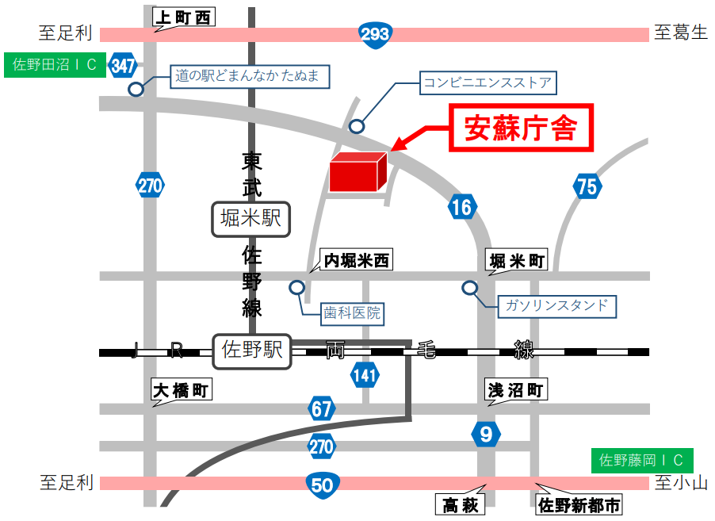
交通機関利用の場合
➣東武佐野線 堀米駅より徒歩5分
➣ＪＲ両毛線 佐野駅より徒歩25分

問い合わせ先
栃木県県南環境森林事務所 環境企画課
電話 ０２８３－２３－１４４１

